Version 2 - 05. 01 2022

Brugervejledning til SkadesØkonomi

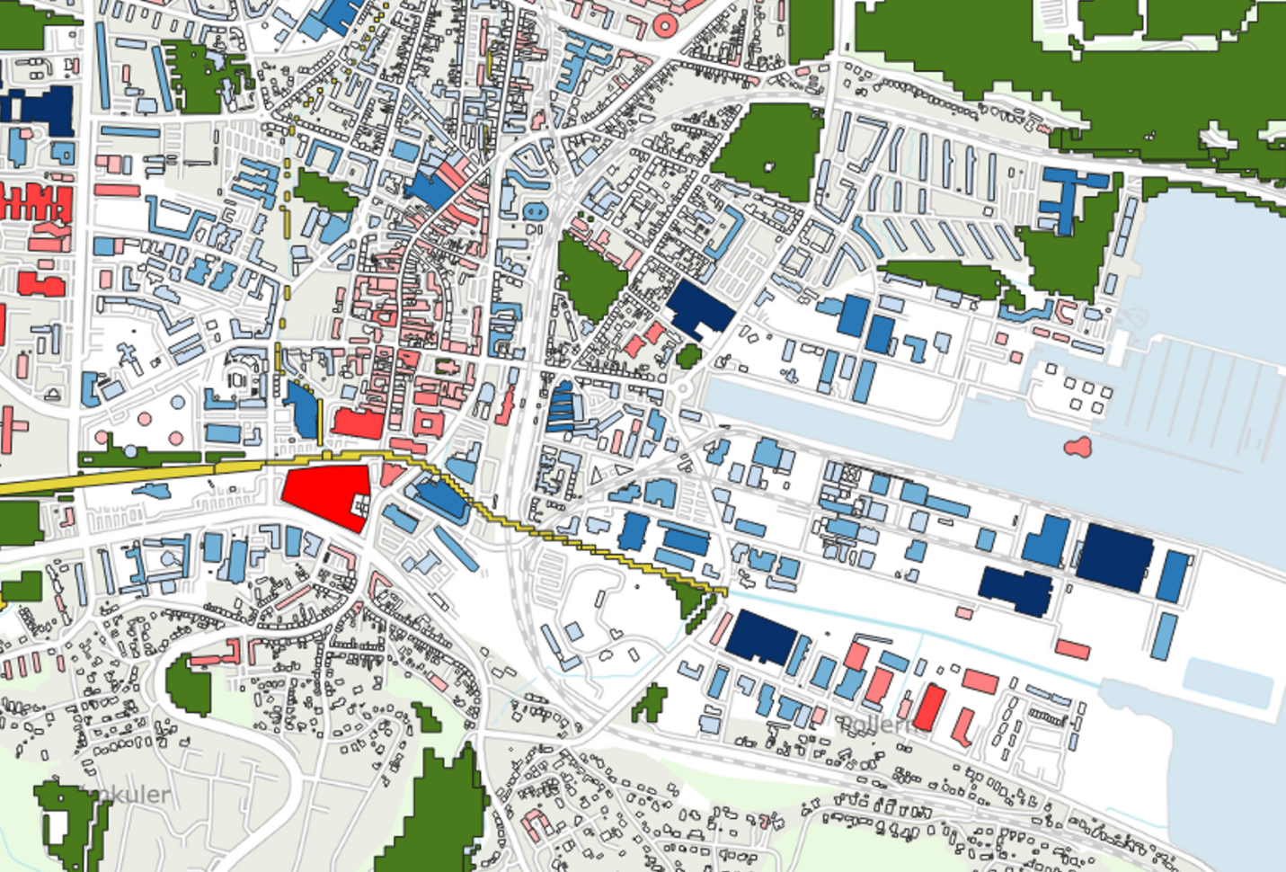

Forfattere
Per Skougaard Kaspersen, Senior Specialist, LNH water
Kirsten Halsnæs, Professor, Danmarks Tekniske Universitet
Bo Victor Thomsen, Ejer, AestasGIS
Jesper Gaardboe Jensen, Chef Data & Analyse/Geo Fyn, Erhvervshus Fyn

Indhold
1. Introduktion 3
2. Skadesfunktioner 3
3. Skades- og risiko-beregning 4
4. Modelopbygningen 5
4.1. General 6
4.2. Queries 6
4.3. Data 6
4.4. Models 6
4.4.1. Generelle modelværdier 7
4.4.2. Vej og Trafik 8
4.4.3. Offentlig service 9
4.4.4. Bygninger 9
4.4.5. Kritisk infrastruktur 12
4.4.6. Rekreative områder 12
4.4.7. Biodiversitet 13
4.4.8. Turisme 14
4.4.9. Mennesker og helbred 15
4.4.10. Industri 16
5. Sådan gennemfører du en beregning 16
6. Cells – opsummering af beregninger i celler 17
6.1 Sådan opsummeres til celler under fanen Cells 18
6.1.1. Generer cellelag 18
6.1.2. Lav beregning for cellelag 18
7. Reports 20
Referencer 21
Appendix 1 – Skadesfunktioner 22
Appendix 2 – BBR-kategorisering 23
Appendix 3 - Ejendomspriser på kommuneniveau – input til skadesmodel for bygninger. 26
Appendix 4 – Tematisering af resultater 26

Introduktion
Dette dokument indeholder en beskrivelse af, hvordan QGIS-plugin SkadesØkonomi kan anvendes til at beregne skader og risiko fra oversvømmelser. Herudover gennemgås alle model-parametre, herunder anbefaling om, hvordan disse fastsættes for at opnå de mest pålidelige beregninger. På nuværende tidspunkt (version 1 af plugin) understøtter modellen skades- og risikoberegninger fra følgende oversvømmelsestyper: Nedbør, Stormflod og Vandløb. Det er en forudsætning for anvendelse af modellen at oversvømmelseskort og input data for de 9 sektorer er tilgængelig i en PostgreSQL/PostGIS database for det geografiske område, som man ønsker at beregne skader og risiko for. Data skal i alle tilfælde tilvejebringes af brugeren. Se vejledningen om input data for mere information om, hvordan data generes og importeres til en PostGIS database. Vejledningen er tilgængelig på Open Source-projektets hjemmeside: https://github.com/skadesokonomi
Der kan med modellen identificeres oversvømmelsestruede enheder for ni forskellige sektorer (Figur 1-1). Der kan beregnes økonomiske tab og risiko for fem af disse, mens der for de resterende fire sektorer kan fastsættes prioriteringer, så de vigtigste elementer, som er oversvømmelsestruet, bliver fremhævet.
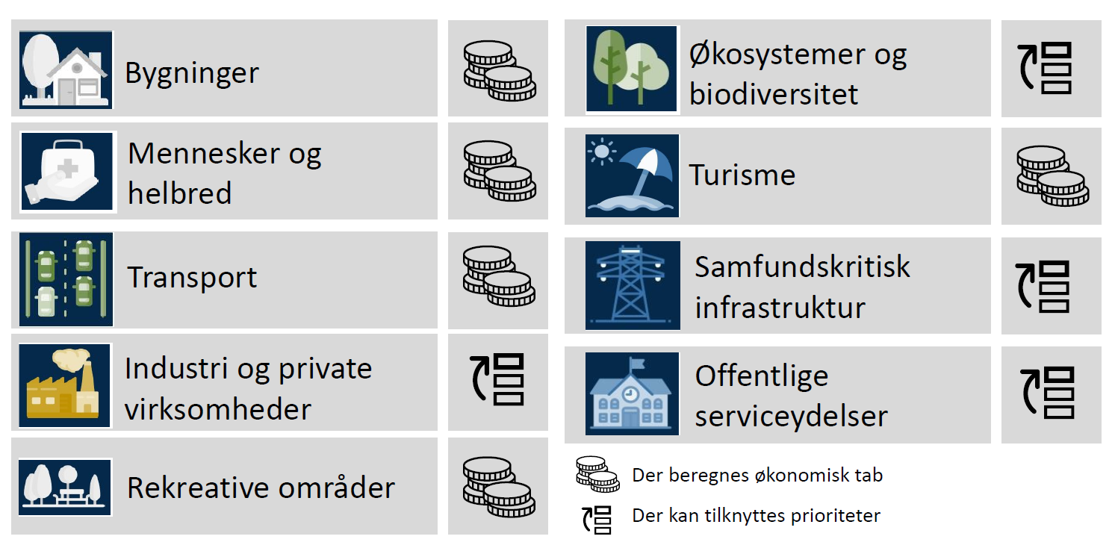
Figur 1-1. Sektorer som der kan beregnes skader og risiko for med modellen SkadesØkonomi.

Skadesfunktioner
Skadesfunktioner omsætter vand på terræn til et økonomisk tab og er et centralt element i beregninger af skader og risiko for oversvømmelse. Skadesfunktioner anvendes ofte i kombination med modelberegninger af oversvømmelsesudbredelse til at beregne de økonomiske konsekvenser af en eller flere hændelser. Kvaliteten af de anvendte skadesfunktioner er altså af afgørende betydning for resultaterne af beregningerne. For at opnå de mest præcise beregninger er der i SkadesØkonomi inkluderet flere forskellige typer af skadesfunktioner baseret på data fra mange forskellige kilder. Overordnet set indeholder SkadesØkonomi to typer af skadesfunktioner (1) skaden stiger, når vanddybden på terræn stiger, (2) en konstant skade uanset vanddybde, når blot minimumsvanddybden overstiges. Herudover gælder det for nogle af sektorerne, at beregningerne foretages med udgangspunkt i arealet (f.eks. skade pr. m²), mens det for andre sektorer opgøres pr. enhed som oversvømmes (f.eks. skade pr. garage).
For bygninger er skadesfunktionerne yderligere underopdelt alt efter bygnings-anvendelse med udgangspunkt i en gruppering af anvendelseskoderne i BBR-registret (helårsbolig, erhverv, sommerhus, etc.). En detaljeret oversigt over de anvendte skadesfunktioner kan ses i ”Appendix 1 – Skadesfunktioner”.

Skades- og risiko-beregning
For alle de modeller, hvor konsekvenserne af oversvømmelsen udregnes som et økonomisk tab, foretages der en skades- og en risikoberegning. Skadesberegningen udtrykker det umiddelbare økonomiske tab ved, at eksempelvis en bygning oversvømmes, dvs. den omkostning det har at skulle udbedre skaden.
Risikoen beregnes med udgangspunkt i størrelsen på det økonomiske tab i forbindelse med en given oversvømmelse (skaden), hyppigheden af den givne oversvømmelse i dag og i fremtiden, samt en diskonteringsrente, som muliggør en sammenligning af værdien af økonomiske strømme på forskellige tidspunkter (f.eks. mellem tidspunkter i dag og de næste 100 år). Risikoen er et udtryk for et forventet økonomisk tab pr. år, og dette kan udregnes som en tilbagediskonteret nutidsværdi. Efterfølgende kan der omregnes til en konstant værdi af skader pr. år i hele beregningsperioden som en konsekvens af oversvømmelser med forskellige returperioder, som kan hænde i perioden. Hvis der er tale om årlige omkostninger, så kan disse betegnes med den engelske term Expected Annual Damage (EAD). Ved at summere risikoen fra oversvømmelser med forskellige gentagelsesperioder (f.eks. 5, 10, 20, 50 og 100 år) kan man beregne en præcis total risiko for den pågældende oversvømmelsestype (skybrud, stormflod eller vandløb). Diskonteringsrenten som anvendes til beregningerne er 3,5 pct. i år 0-35, 2,5 pct. i år 36-70 og 1,5 pct. 71-100 år, svarende til Finansministeriets anbefalede samfundsøkonomiske diskonteringsrente.
denne kan efterfølgende omregnes til en konstant værdi af skader eller pr. år i hele beregningsperioden som en konsekvens af oversvømmelser med forskellige returperioder, som kan hænde i perioden. Hvis der er tale om årlige omkostninger, så kan disse betegnes med den engelske term Expected Annual Damage (EAD).
Risikoen beregnes for hver enhed (bygning, person, rekreative områder, etc.), som bliver påvirket af oversvømmelsen, men kan summeres op i større celler ved brug af fanebladet Cells i modellen.

Modelopbygningen
Efter succesfuld installation af PostgreSQL/PostGIS database og QGIS-plugin (for installationsvejledning se https://github.com/skadesokonomi) udgøres modellen af følgende seks faneblade, som vedrører ændringer til beregningerne for de enkelte sektorer. Herudover findes tre administrative knapper (Figur 4-1):
Faneblade
- General: Her angives forbindelsen til PostgreSQL/PostGIS database og parametertabel. Parametertabellen indeholder alle beregningsudtrykkene, samt hele model opsætningen.
- Queries: SQL-udtryk som anvendes til at beregne skader for de forskellige sektorer.
- Data: Datasæt som modellen anvender til beregningerne.
- Models: Herfra køres modellerne og forudsætninger/parametre indtastes/ændres. Der sættes hak ved de modeller, som man vil køre.
- Cells: Her kan skades og risikoberegninger opsummeres i et brugerdefineret grid. Geografisk udbredelse og cellestørrelse (f.eks. 100*100m celler) bestemmes af brugeren.
- Reports: [der er ikke en rapport-generator tilgængelig i version 1 af plugin’et]
Administrative knapper
- Save parameters: Alle ændringer, som er foretaget i fanebladene Queries, Data og Models, gemmes i parametertabellen, derer angivet i fanebladet Generelt.
- Reset parameters: Alle parametre gendannes jævnfør parametertabellen, som er angivet i fanebladet Generelt.
- Administration: Styrer antallet af faneblade som er tilgængelig for brugeren. Ved tryk på knap bliver fanebladene General, Queries og Data tilgængelige for brugeren.
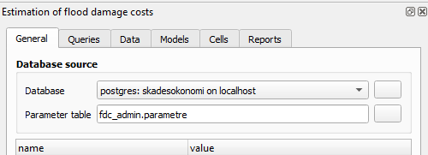
Faneblade

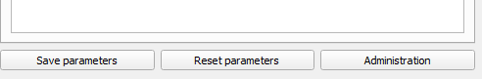
Administrative knapper
Figur 4-1. oversigt over tilgængelige faneblade i qgis plugin Skadesøkonomi

I de følgende afsnit gennemgås de enkelte faneblade i flere detaljer.

General
Fanebladet General indeholder to felter, henholdsvis Database og Parameter table.
I feltet Database vælges forbindelsen til den PostgreSQL/PostGIS database, hvori de oversvømmelsesdata og GIS data som der ønskes beregnet skader og risiko for er placeret. I feltet Parameter table angives stien til skemaet (fdc.admin) og navnet (parametre) på den parameter tabel, som skal anvendes ved beregningerne. Såfremt der ikke er ændret i dette efter installation af PostgreSQL/PostGIS database og plugin, så skal Parameter table udfyldes som i nedenstående Figur 4-2.
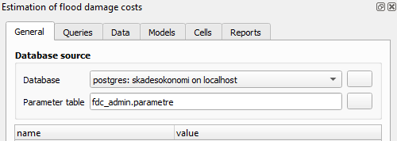
Figur 4-2. Fanebladet General.

Queries
Under fanebladet Queries findes regneudtrykkene/SQL-udtrykkene for alle modellerne. Det er muligt at rette heri, såfremt man ønsker, at modellerne skal regne skader på alternative måde.

Data
Under fanebladet Data kan man se og rette navne på skema, datasæt og kolonner, som anvendes til beregninger for de enkelte modeller. Modellerne kan kun køre såfremt, at navnene i fanen Data er identiske med de data, som ligger i den specificerede PostgreSQL/PostGIS database (angivet under fanen General). Der kan rettes i navnene ved at dobbeltklikke på det navn som ønskes rettet.

Models

I fanebladet models vælger man hvilke af de ni sektormodeller, som man vil beregne skader og oversvømmelsesrisiko for (Figur 4-3). Der sættes hak ved de modeller, som man gerne vil køre, herefter trykkes på ”Run selected model(s)” nederst og modelkørslen sættes i gang. Inden modellerne sættes til at køre, er det vigtigt at fastsætte de sektorspecifikke parametre, så de afspejler virkeligheden i det geografiske område, som man arbejder med bedst muligt. Der er ti forskellige under-faneblade; ét for hver af de ni sektormodeller og ét med generelle modelparametre, som er gældende for alle sektormodellerne, medmindre andet kan angives for de enkelte sektormodeller. Som udgangspunkt er der indsat standard-værdier for alle parametrene, men det vil i mange tilfælde være nødvendigt at ændre disse. I de følgende afsnit beskrives alle parametrene, herunder hvordan disse kan sættes bedst muligt. Hvis parametre enten er meget usikre eller har stor betydning for beregningerne, så er det angivet.
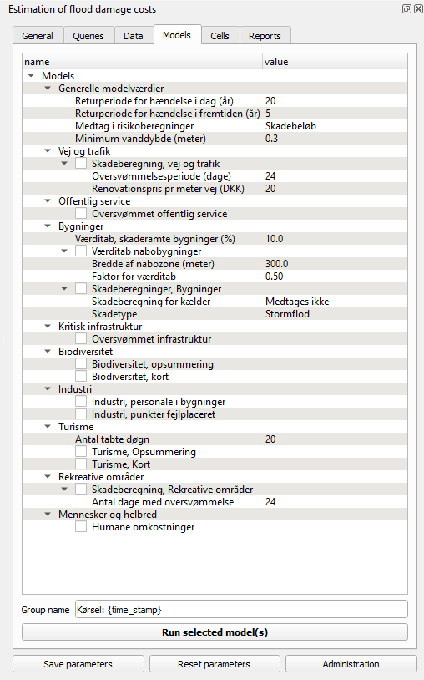
Figur 4-3. Indhold af fanebladet Models

4.4.1. Generelle modelværdier

Returperiode for hændelse i dag: Indtast returperioden under nuværende klima for den oversvømmelseshændelse, som der beregnes skader og risiko for. Returperioden angives i år. Angivelsen af returperioden har indflydelse på risikoberegningen. En lavere returperiode giver en større risiko og vice versa. Standard værdi kan ikke anvendes her, så brugeren skal indtaste værdier for den pågældende hændelse.
Returperiode for hændelse i fremtiden: Indtast returperioden om 100 år under fremtidigt klima for den oversvømmelseshændelse, som der beregnes skader og risiko for. Dette kan f.eks. være under klimascenarie RCP4.5 eller RCP8.5. Returperioden angives i år. Angivelsen af returperioden har indflydelse på risikoberegningen. En lavere returperiode giver en større risiko og vice versa. Standard værdi kan ikke anvendes her, brugeren skal indtaste værdier for den pågældende hændelse.
Medtag i risikoberegninger: En valgliste kommer frem ved dobbeltklik på ”Skadesbeløb”. Her vælger man om det kun er skadesomkostningen eller om også værditab for bygninger skal inkluderes i risikoberegningen. Vær opmærksom på at værditab for bygninger har stor betydning for den samlede risikoberegning. For mere information om hvad værditab for bygninger er og hvordan det udregnes, se afsnit 3.4.4 Bygninger. Standard værdi er ”Skadesbeløb”.

Minimum vanddybde: Her angives den minimale vanddybde på terræn, som der skal til for, at der opstår økonomiske tab i forbindelse med oversvømmelsen. Denne værdi angives i meter, og anvendes kun for de sektorer, hvor der ikke er angivet en alternativ minimumvanddybde. Standard værdi er 0.2 m.

Oversvømmelsesdata, som anvendes i beregningen, er angivet (og kan ændres) i fanebladet Data under t_flood (Figur 4-4).
Figur 4-4. i fanebladet data kan se og ændre oversvømmelseshændelsen som der beregnes skader og risiko for.

4.4.2. Vej og Trafik
Denne model udregner ekstra rejsetid og det afledte økonomiske tab som konsekvens af, at vejinfrastruktur oversvømmes. Den ekstra rejsetid estimeres med udgangspunkt i trafikdata på vejstrækningsniveau (som skal være indeholdt i vejnet datasættet) og en enhedsomkostning på 301kr/køretøjstime (Nationale standardskadeværdier, 2021).
Beregningen af ekstra rejsetid forårsaget af oversvømmelser baserer sig på en række modelkørsler foretaget af DTU ved brug af Landstrafikmodellen (LTM). Landstrafikmodellen er en samlet trafikmodel for Danmark, der benyttes til at se på, hvordan ændringer i demografi og økonomi påvirker transporten på tværs af transportformer (Vejdirektoratet, 2021).
I forhold til beregninger med SkadesØkonomi har LTM været anvendt til at se på, hvordan trafikken og rejsetiden ændres, hvis vejnettet oversvømmes, og trafikken bliver langsommere og alternative ruter dermed benyttes. LTM er en meget omfattende model, og kan derfor ikke direkte anvendes som led i oversvømmelsesberegningerne. I stedet er der på forhånd udført en række analyser med LTM for forskellige stormflodshændelser.
På baggrund af resultaterne fra LTM analyserne er der lavet simplificeret model, der med størrelsen af de oversvømmede veje og det gennemsnitlige antal biler på vejene kan udregne trafikforsinkelser i det oversvømmede område.

Oversvømmelsesperiode (timer):
Her angives det antal timer, hvor vejene ikke kan benyttes pga. oversvømmelsen. Standard værdien er her sat til 24 timer.

Renovationspris pr meter vej (DKK):
Her angives den økonomiske omkostning til oprydning per meter vej, som bliver oversvømmet. Længden af den oversvømmede vej bliver udregnet gennem en overlap-analyse mellem vejdatasættet og oversvømmelseskortet. Omkostningen angives i DKK per meter vej, som bliver berørt. Standard værdi er sat til 20 DKK/m.
Vejnetsdatasættet, som anvendes i beregningen, er angivet (og kan ændres) i fanebladet Data under t_road_traffic (Figur 4-5).
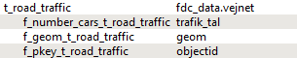
Figur 4-5. i fanebladet data kan man se og ændre vejnetdatasættet som anvendes i beregningen for modellen vej og trafik.

4.4.3. Offentlig service
Sæt hak såfremt modellen skal identificere offentlig service, som bliver berørt i forbindelse med den pågældende oversvømmelseshændelse. For denne model beregnes der ikke et økonomisk tab som følge af oversvømmelsen, men det er derimod muligt at indsætte en kolonne i input datasættet, som afspejler en prioritering af de forskellige typer af offentlig service. Modellen for offentlig service kan ses som en ”åben” model, hvor brugeren selv kan bestemme, hvad der inkluderes. Hvis datasættet for offentlig service eksempelvis erstattes med et datasæt for bevaringsværdige bygninger, vil det i stedet være disse som identificeres.
Data for offentlig service som anvendes i beregningen, er angivet (og kan ændres) i fanebladet Data under t_publicservice (Figur 4-6).
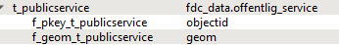
Figur 4-6. i fanebladet data kan man se og ændre data for offentlig service som anvendes i beregningen for modellen offentlig service.

4.4.4. Bygninger
Bygningsmodellen er inddelt i to undermodeller, én som beregner det økonomiske tab ved at skaden på en bygning og indbo skal udbedres/erstattes efter, at bygningen har været berørt af oversvømmelsen, og én som beregner et værditab som følge af, at salgsprisen på boliger som ligger i oversvømmelsestruet områder må forventes at blive reduceret som følge af en oversvømmelse.
Det er vigtigt at være opmærksom på, at størrelsen og varigheden af dette værditab er forbundet med stor usikkerhed, og at forskningen på området ikke viser noget entydigt. Eftersom at dette værditab kan påvirke risikoberegningen betydeligt, er det vigtigt at være meget opmærksom på om værditabet er sat til at blive medregnet i risikoberegningen, jævnfør afsnit 0 Generelle modelværdier.

Værditab

Værditab, skaderamte bygninger (%):
Skaderamte bygninger = bygninger som bliver påført en skade i forbindelse med en given oversvømmelse. Værditabet for skaderamte bygninger udregnes som en procentdel af den pågældende kommunes gennemsnitlige m² salgspris. Ved installation af modellen medfølger en tabel med opdaterede m² salgspriser i realiseret handler for parcelhuse og lejligheder i løbet af det seneste år (se ”Appendix 3 – Ejendomspriser på kommuneniveau – input til skadesmodel for bygninger” for mere information om adgang til data for salgspriser).
Bygningsdatasættet indeholder en kolonne med kommunekode og en kolonne med bygningsarealet for de pågældende bygninger (såfremt det er genereret korrekt jævnfør vejledning til input data), og med udgangspunkt i disse informationer og den medfølgende tabel udregnes værditabet. Standardværdien er sat til 4% (Altinget, 2021), dvs. at en et 100m² stort hus beliggende i en kommune med en gennemsnitlig m² salgspris på 10.000 DKK vil få beregnet et værditab på 40.000 DKK (4% af samlet værdi på 1mio DKK), såfremt det bliver berørt af oversvømmelsen.
Værditabet er IKKE vanddybde-afhængigt og er således identisk så længe vanddybden er større end den brugerdefinerede minimumsvanddybde (se afsnit 0 Generelle modelværdier). OBS vær opmærksom på, at størrelsen på dette værditab er usikkert og vil have stor indflydelse på den beregnede risiko.

Værditab, nabobygninger
Udregnes på samme måde som ”værditab, skaderamte bygninger”. Her indtastes dog en faktor (0-1) som angiver hvor stor en andel af værditabet for skaderamte bygninger, som påføres nabobygningerne. Standard værdien er her sat til 0.5, dvs. at værditabet for nabobygninger = 2% såfremt værditabet for skaderamte bygninger er sat til 4 % (0.5 * 4% = 2%).

Bredde af nabozone (meter)
Her angives størrelsen på området omkring de skaderamte bygninger, som skal inkluderes i beregningen af værditab for nabo. Standardværdien på 300m medfører, at alle bygninger som ligger indenfor en radius af 300m af de skaderamte bygninger påføres et værditab.

Faktor for værditab
Anvendes til at angive størrelsen på værditabet for nabobygninger. Standardværdien på 0.5 medfører, at værditabet for nabobygninger er 50% af værditabet for skaderamte bygninger.

Skadesberegning

Skadesberegninger, bygninger
Denne model udregner de direkte skader på bygninger som en konsekvens af oversvømmelsen. Der er udarbejdet en række separate skadesfunktioner for bygninger med forskellige anvendelser jævnfør BBR registret. Eftersom at BBR-registret i udgangspunktet indeholder et større antal anvendelseskoder end hvad der er meningsfyldt i denne sammenhæng, er der foretaget en gruppering af disse i følgende 10 kategorier:
- Helårsbeboelse
- Erhverv
- Forsyning
- Offentlig
- Kultur
- Sommerhus
- Garage
- Anneks
- Andet
- Ingen data (tildeles bygningspolygoner hvori et BBR punkt ikke forefindes).
En oversigt over kategorisering af BBR-koder kan ses i ”Appendix 2 – BBR-kategorisering”.

Skadesberegning for kælder
Det er muligt at tilvælge om der også skal beregnes skader for kældre. Bygningsdatasættet skal her indeholde en kolonne med kælderareal, såfremt man vil regne skader for kælder.

Skadetype
Her vælges hvilken oversvømmelsestype, som det pågældende oversvømmelsesdata er beregnet med udgangspunkt i. Der kan vælges ”Stormflod”, ”Skybrud” og ”Vandløb”. Det har betydning for skadesberegningen, hvilken af de tre oversvømmelsestyper der vælges, da skadesfunktionerne er forskellige. I ”Appendix 1 – Skadesfunktioner” findes et overblik over skadesfunktionerne, som anvendes i SkadesØkonomi.
Data for bygninger som anvendes i beregningen, er angivet (og kan ændres) i fanebladet Data under t_building (Figur 4-7).
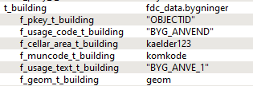
Figur 4-7. i fanebladet data kan man se og ændre data for bygninger som anvendes i beregningen for modellen bygninger.

4.4.5. Kritisk infrastruktur
Sæt hak såfremt modellen skal identificere kritisk infrastruktur, som bliver berørt i forbindelse med den pågældende oversvømmelseshændelse. For denne model beregnes der ikke et økonomisk tab som følge af oversvømmelsen, men det er derimod muligt at indsætte en kolonne i input data sættet, som afspejler en prioritering af de forskellige typer af kritisk infrastruktur.
Modellen for kritisk infrastruktur kan ses som en ”åben” model, hvor brugeren selv kan bestemme, hvad der inkluderes. Hvis datasættes for kritisk infrastruktur eksempelvis erstattes med et datasæt for bevaringsværdige bygninger, vil det i stedet være disse som identificeres.
Data for kritisk infrastruktur som anvendes i beregningen, er angivet (og kan ændres) i fanebladet Data under t_infrastructure (Figur 4-8).
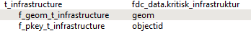
Figur 4-8. i fanebladet data kan man se og ændre data for kritisk infrastruktur som anvendes i beregningen for modellen kritisk infrastruktur.

4.4.6. Rekreative områder
Denne model beregner økonomiske tab i forbindelse med reduceret adgang til rekreative områder, som bliver berørt at den pågældende oversvømmelse. Udpegningen og værdisætningen af de rekreative områder er baseret på Zandersen et al. 2020, som har kortlagt og beregnet den rekreative værdi af naturområder i Danmark. Kortlægningen er baseret på rejseomkostningsmetoden, og er gennemført med udgangspunkt i en spørgeskemaundersøgelse om folks friluftsaktiviteter i naturen og større rekreative områder.
Mindre rekreative områder er derfor ikke kortlagt i forbindelse hermed, hvorfor det har været nødvendigt at tilføje disse efterfølgende. Datasættet er derfor udvidet med mindre rekreative arealer fra Basemap02 (Levin et al., 2017). Værdien af de tilføjede rekreative områder er fastsat som en kommunalt gennemsnit af de arealer, som er udpeget i Zandersen et al. 2020. Det økonomiske tab, som er en konsekvens af, at rekreative områder oversvømmelses, beregnes for hvert område med udgangspunkt i nedenstående formel:
Værdi af rekreativt område (kr/dag) * andel af område som oversvømmes (%) * oversvømmelsesperiode (dage) = økonomisk tab
Data for rekreative værdier medfølger, når man installerer SkadesØkonomi.

Antal dage med oversvømmelse
Her indtastet antallet af dage, hvor de rekreative områder ikke kan anvendes som en konsekvens af en given oversvømmelse. Det er ikke muligt at differentiere antallet af dage med oversvømmelse mellem forskellige rekreative områder og den samme værdi bruges derfor for alle oversvømmede rekreative områder.
Det kan være svært at vurdere denne parameter, hvorfor resultatet af beregningen er behæftet med relativ stor usikkerhed. Det anbefales derfor, at man kører denne model flere gange med forskellige værdier, da dette vil give en bedre fornemmelse af størrelsesordenen af dette tab. Der er her indsat en standard værdi på 30 dage, hvorvidt denne er retvisende, er meget usikkert.
Data for rekreative områder som anvendes i beregningen, er angivet (og kan ændres) i fanebladet Data under t_recreative (Figur 4-9).
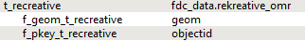
Figur 4-9. i fanebladet data kan man se og ændre data for rekreative områder som anvendes i beregningen for modellen rekreative områder.

4.4.7. Biodiversitet
Denne model identificerer særlige levesteder for rødlistede arter, som bliver berørt i forbindelse med den pågældende oversvømmelseshændelse. Da værdisætning af biodiversitet ikke foreligger for Danmark i økonomiske værdier, udregner modellen ikke økonomiske tab, men trækker på data om arealer med særlig biodiversitet og viser hvilke af disse, som bliver oversvømmet. Efterfølgende er det op til brugeren selv at vurdere vigtigheden af disse arealer.
Ejrnæs et al. (2018) har udarbejdet en bioscore analyse for Danmark, som viser områder med særlig biodiversitet i form af registrerede eller potentielle levesteder for rødlistede arter. Alle områder er tildelt en bioscore fra 0-21 hvor værdierne:
- 12-20 antages at være uerstattelige levesteder for rødlistede arter.
- 8-11 formodes at have væsentlige naturværdier eller potentialer for rødlistede arter.
- 4-7 har begrænset interesse, men udviklingspotentiale.
- < 4 er uden interesse.
Modellen har derfor fokus på områder med bioscore 12-20.
Data for bioscore medfølger når man installerer SkadesØkonomi.
Resultaterne af denne model udgøres af en opsummering af de berørte steder i en tabel, samt et kort som viser den geografiske placering af levestederne.
Data for biodiversitet, som anvendes i beregningen, er angivet (og kan ændres) i fanebladet Data under t_bioscore (Figur 4-10).
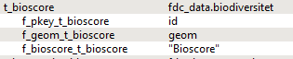
Figur 4-10. i fanebladet data kan man se og ændre data for biodiversitet som anvendes i beregningen for modellen biodiversitet.

4.4.8. Turisme
Modellen anvendes til bestemmelse af potentielle tabte økonomiske indtægter fra turisme. Turismesektoren omfatter skader på en lang række underliggende sektorer som f.eks. sommerhuse, hoteller, restauranter, museer, shopping, m.fl., hvilket gør det krævende og udfordrende at bestemme den samlede skadesomkostning inklusive bidraget fra de enkelte underliggende sektorer. Vores metode er derfor bygget på en række simple antagelser om antallet af oversvømmede overnatningsmuligheder og mistede indtægter baseret på forudsætninger om varighed af de mistede indtægter og mistet indtægt per dag. Omkostningerne ved oversvømmelse i form af mistet turisme beregnes for hver bygning, som anvendes til turistformål som:
Omkostning = kapacitet * mistede antal overnatninger * indtægt pr. overnatning (kr.)
Tal fra VisitDenmark (2020) viser, at der i 2019 var 56,1 mio. overnatninger fra turister i Danmark, mens den totale omsætning var 132,5 mia. kr., hvilket giver 2362 kr. pr. overnatning, som vi har anvendt som beregningsforudsætning i modellen.
I Tabel 4-1 ses de bygnings-anvendelsestyper, jævnfør BBR registret, der er udpeget, som værende anvendt til turistformål. Herudover ses deres respektive kapacitet. Det er muligt som bruger at ændre i disse forudsætninger. Tabellen medfølger ved installation af SkadesØkonomi.
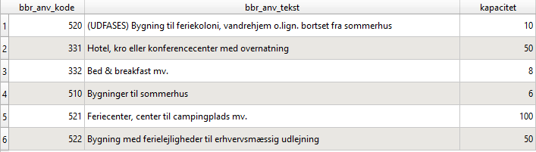
Tabel 4-1. oversigt over bygnings-anvendelseskoder fra bbr registret som indgår i turismemodellen. Herudover ses kapaciteten for de enkelte typer.

Antal tabte døgn
Her indtastes antallet af mistede overnatninger. Antallet af mistede overnatninger er svært at estimere, da det afhænger af flere forskellige faktorer, som f.eks. renoveringstider for sommerhuse og hoteller, udlejningsprocenter, årstid for oversvømmelsen, mm. Det anbefales derfor, at man kører denne model flere gange med forskellige værdier, da dette vil give en bedre fornemmelse af størrelsesordenen af det økonomiske tab. Der er her indsat en standard værdi på 60 dage, hvorvidt denne er retvisende, er meget usikkert.
Resultaterne af denne model udgøres af en opsummering af de berørte steder i en tabel, samt et kort som viser den geografiske placering af levestederne.
Data for turisme, som anvendes i beregningen, er angivet (og kan ændres) i fanebladet Data under t_tourisme (Figur 4-11).

Figur 4-11. i fanebladet data kan man se og ændre data for turisme som anvendes i beregningen for modellen turisme.

4.4.9. Mennesker og helbred
Denne model anvendes til bestemmelse af menneskelige omkostninger i forbindelse med oversvømmelser. Dette omfatter direkte økonomiske omkostninger, som er forbundet med tabt arbejdsevne, antal feriedage, genhusning, samt omkostninger i form af stress, angst og andre psykologiske følgevirkninger. Yderligere konsekvenser af oversvømmelser på helbred kan være forbundet med selve vandmasserne og med forureninger fra kloakløb og lignende. Disse er ikke medtaget i den aktuelle version af modellen.
Med udgangspunkt i en spørgeskemaundersøgelse blandt beboerne i Jylling Nordmark, som var berørt af oversvømmelser fra stormen Bodil, er følgende ekstra tidsforbrug identificeret (Tabel 4-2):
Beskrivelse | Omkostning
Arbejdstid (oprydning) | 138 timer (lige pt regnes denne ikke med – det skal undersøges hvorvidt den skal med).
Ekstra rejsetid fra genhusning | 23 timer
Sygdom | 64 timer
Ferie | 26 timer
Tabel 4-2. Gennemsnitning omkostning pr. person i Jyllinge Nordmark som følge af stormen Bodil (Halsnæs et al. 2021).
Med udgangspunkt i Tabel 4-2 og befolkningsdata beregnes det økonomiske tab med følgende formler:
Arbejdstid: Antal personer (18-70år) som bor i oversvømmede bygninger * 138 timer * 301kr/t
Rejsetid: Antal personer (18-70år) som bor i oversvømmede bygninger * 23 timer * 301kr/t
Sygdom: Antal personer (18-70år) som bor i oversvømmede bygninger * 64 timer * 301kr/t
Ferie: Antal personer (18-70år) som bor i oversvømmede bygninger * 26 timer * 301kr/t

Data for mennesker og helbred, som anvendes i beregningen, er angivet (og kan ændres) i fanebladet Data under t_human_health (Figur 4-12).
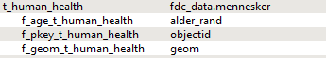
Figur 4-12. i fanebladet data kan man se og ændre data for mennesker og helbred som anvendes i beregningen for modellen mennesker og helbred.

4.4.10. Industri
Modellen anvendes til bestemmelse af hvilke private virksomheder, der oversvømmes, og hvor mange medarbejdere, der påvirkes heraf. Modellen udregner ikke økonomiske tab, men ser udelukkende på antallet af virksomheder og medarbejdere der berøres. De økonomiske skader på selve erhvervsbygningerne, samt indbo, udregnes ved brug modellen for bygninger. I en fremtidig version af modellen vil de økonomiske tab for industri og virksomheder blive forsøgt kvantificeret.
Data for industri, som anvendes i beregningen, er angivet (og kan ændres) i fanebladet Data under t_company (Figur 4-13).
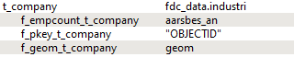
Figur 4-13. i fanebladet data kan man se og ændre data for industri som anvendes i beregningen for modellen industri.

Sådan gennemfører du en beregning
Denne gennemgang af hvordan man gennemfører en beregning forudsætter, at data i korrekt format og med de nødvendige informationer er indlæst i en PostgreSQL/PostGIS database. Herudover skal fanebladene General og Data være korrekt udfyldt.
Trin 1a: Tjek at forbindelsen er sat til den korrekte database i fanen General.
Trin 1b: Tjek at parametertabellen er angivet med korrekt skema- og tabelnavn. I nedenstående eksempel (Figur 5-1) er skema = fdc.admin og tabelnavn = parametre.

Figur 5-1. Fanebladet General.
Trin 2: Tjek at skemanavn (rød), navn på datasæt (blå) og kolonnenavne (grøn) i fanen Data er identiske med de tilsvarende datasæt i PostgreSQL/PostGIS databasen, som der arbejdes med (Figur 5-2).
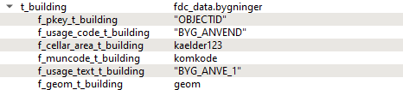

Figur 5-2. Eksempel på angivelse af skemanavn, navn på datasæt og kolonnenavne for modellen bygninGer.
Trin 3: Ret, om nødvendigt input parametre for Generelle modelværdier og for de 9 sektorspecifikke modeller.
Trin 4: Klik de modeller til som der ønskes beregnet skader og risiko for og tryk på ”Run selected model(s)” for at køre modellerne. Det kan tage op til et par minutter at gennemføre beregningerne (alt efter computerkraft og datastørrelse). Resultaterne bliver automatisk vist, når beregningerne er gennemført, og placeret i en gruppe stemplet med tid for kørslen.

Cells – opsummering af beregninger i celler
I fanen Cells er det muligt at summere skades- og risikoberegningerne for flere modeller og flere forskellige oversvømmelsesberegninger (Figur 6-1). Dette er især relevant, hvis man vil lave en samlet risikoberegning.
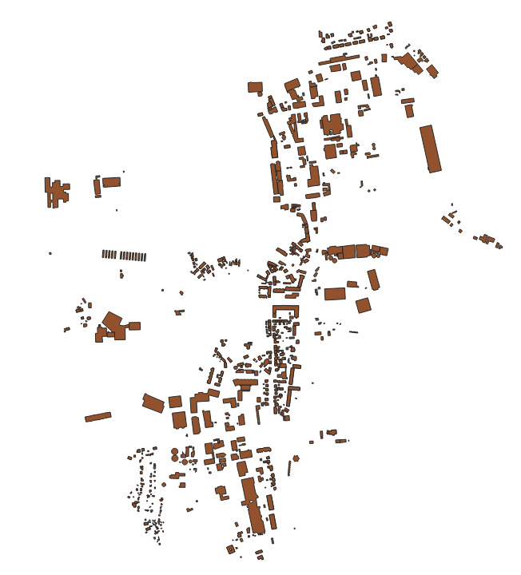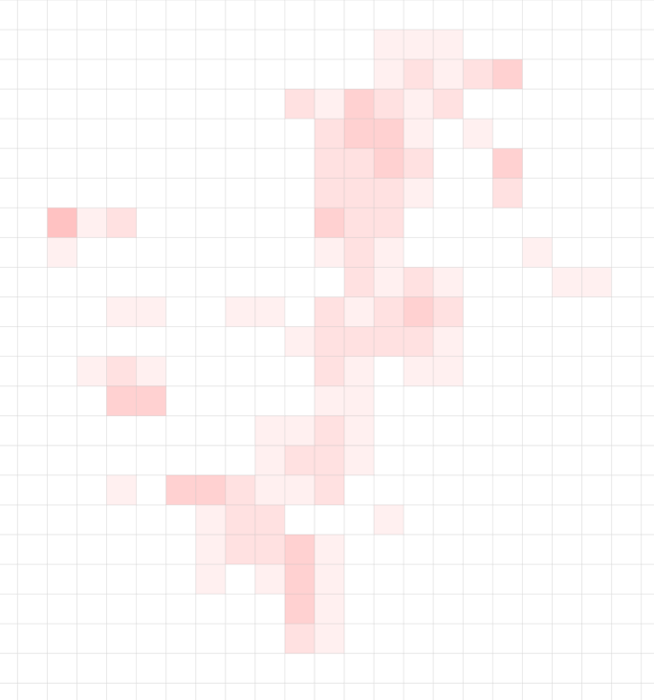
Figur 6-1. Eksempel på generering af celler.

6.1 Sådan opsummeres til celler under fanen Cells
I fanen Cells er det muligt at summere resultaterne af beregninger for forskellige sektorer og oversvømmelseshændelser i et brugerdefineret celle-lag. Dette er særligt hensigtsmæssigt, hvis man ønsker en samlet risiko-kortlægning. En oversigt over fanen Cells findes i Figur 6-2.

Generer cellelag
Trin 1: Udfyld ”layername” med det ønskede navn på cellelaget.
Trin 2: Udfyld “cell dimension” med den ønskede cellestørrelse. Standard er 100*100m.
Trin 3: Zoom ind/ud så det ønskede kortudsnit som celle-laget skal dække bliver vist i hovedvinduet i QGIS.
Trin 4: Tryk på ”mapper extents” for at ændre x-min/x-max og y-min/ymax ud fra aktuelt kortudsnit.
Trin 5: Tryk på ”create new cell layer” for at generere et nyt tomt cellelag.

Lav beregning for cellelag
Trin 1: Vælg det ønskede cellelag fra valglisten”cell layer”
Trin 2: Klik de beregninger til/fra den valgte liste, som skal inkluderes i celleberegningen. Kun de beregninger, som vises under Layers i QGIS, kan vælges. Brug eventuelt nogle af de prædefineret funktioner for automatisk udvælgelse (Damage loss, Value loss, Risk, Clear all).
Trin 3: Tryk på “run cell extraction” for at lave en beregning.

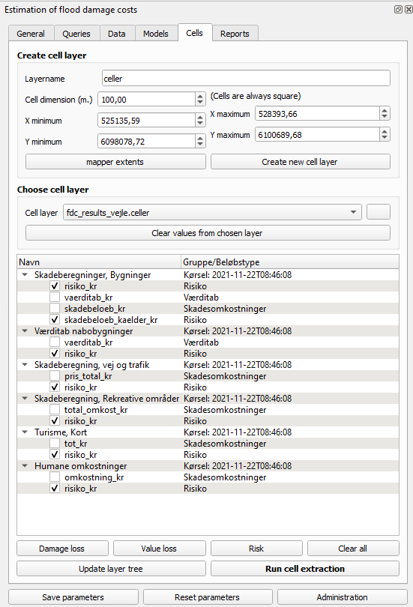
Figur 6-2. Oversigt over fanebladet cells.

Reports
Der er ikke en rapport-generator tilgængelig i version 1 af SkadesØkonomi plugin’et.

Referencer

Altinget 2021. https://www.altinget.dk/by/artikel/nationalbanken-oversvoemmelser-kan-foere-til-oekonomiske-tab-i-fremtiden
Ejrnæs, R., Moeslund, J.E., Brunbjerg, A.K., Groom, G.B. & Bladt, J. 2018. Videreudvikling af lokal bioscore for biodiversitetskortet for Danmark. Aarhus Universitet, DCE – Nationalt Center for Miljø og Energi, 46 s. - Teknisk rapport nr. 122
Halsnæs, K., Dømgaard, M.L., Larsen, M.A.D., & Kaspersen, P.S. 2021. Modeldokumentation og –vejledning for DTU SkadesØkonomi model. DTU management 2021.
Levin, G., Iosub, C.-I. & Jepsen, M.R. 2017. Basemap02. Technical documentation of a model for elaboration of a land-use and land-cover map for Denmark. Aarhus University, DCE – Danish Centre for Environment and Energy, 64 pp. Technical Report from DCE – Danish Centre for Environment and Energy No. 95.
Nationale Standardskadeværdier, 2021 https://www.klimatilpasning.dk/media/1753275/ nationale-standardskadesvaerdier-01012021.pdf
Zandersen, M. Abay, A.T., Termansen, M. 2020. Forslag til forbedring af Miljø- og Fødevareministeriets nøgletal for den rekreative værdi af natur. Aarhus Universitet, DCE – Nationalt Center for Miljø og Energi, 38 s. - Videnskabelig rapport nr. 378 http://dce2.au.dk/pub/SR378.pdf
Vejdirektoratet, 2021 https://www.vejdirektoratet.dk/landstrafikmodellen

Appendix 1 – Skadesfunktioner
Stormflod | Skadesfunktion | Enhed(er)
Helårsbeboelse | Areal (m2 stueetage) * (1167.86*np.log(X) - 571.21) | X = vanddybde
Erhverv | Areal (m2 stueetage) * (1387.94*np.log(X) - 881.8) | X = vanddybde
Forsyning | Areal (m2 stueetage) * (1387.94*np.log(X) - 881.8) | X = vanddybde
Offentlig | Areal (m2 stueetage) * (1387.94*np.log(X) - 881.8) | X = vanddybde
Kultur | Areal (m2 stueetage) * (1387.94*np.log(X) - 881.8) | X = vanddybde
Sommerhus | Areal (m2 stueetage) * (1681.71*np.log(X) - 2128.87) | X = vanddybde
Garage | 30000 | Skade pr bygning ved 20 cm vand.
Anneks | 30000 | Skade pr bygning ved 20 cm vand.
Andet | 2000 kr/m2 | Skade pr m2 stueetage ved 20cm vand.
Ingen data | 2000 kr/m2 | Skade pr m2 stueetage ved 20cm vand.
Kælder | 578 | Skade pr m2 kælder ved 20cm vand
Skybrud
Helårsbeboelse | 1257 | Skade pr m2 stuetage ved 20cm vand
Erhverv | 1407 | Skade pr m2 stuetage ved 20cm vand
Forsyning | 1407 | Skade pr m2 stuetage ved 20cm vand
Offentlig | 1407 | Skade pr m2 stuetage ved 20cm vand
Kultur | 1407 | Skade pr m2 stuetage ved 20cm vand
Sommerhus | 1249 | Skade pr m2 stuetage ved 20cm vand
Garage | 30000 | Skade pr bygning ved 20cm vand.
Anneks | 30000 | Skade pr bygning ved 20cm vand.
Andet | 1000 kr/m2 | Skade pr m2 stueetage ved 20cm vand.
Ingen data | 1000 kr/m2 | Skade pr m2 stueetage ved 20cm vand.
Kælder | 578 | Skade pr m2 kælder ved 20cm vand
Vandløb
Helårsbeboelse | Areal (m2 stueetage) * (389.29*np.log(X) - 190.40) | X = vanddybde
Erhverv | Areal (m2 stueetage) * (462.65*np.log(X) - 293.93) | X = vanddybde
Forsyning | Areal (m2 stueetage) * (462.65*np.log(X) - 293.93) | X = vanddybde
Offentlig | Areal (m2 stueetage) * (462.65*np.log(X) - 293.93) | X = vanddybde
Kultur | Areal (m2 stueetage) * (462.65*np.log(X) - 293.93) | X = vanddybde
Sommerhus | Areal (m2 stueetage) * (560.57*np.log(X) - 709.62) | X = vanddybde
Garage | 30000 | Skade pr bygning ved 20cm vand.
Anneks | 30000 | Skade pr bygning ved 20cm vand.
Andet | 1000 kr/m2 | Skade pr m2 stueetage ved 20cm vand.
Ingen data | 1000 kr/m2 | Skade pr m2 stueetage ved 20cm vand.
Kælder | 578 | Skade pr m2 kælder ved 20cm vand

Appendix 2 – BBR-kategorisering
Anvendelse | BBR Kode | Kategori
Drivhus | 940 | Andet
Fritliggende overdÃ¦kning | 950 | Andet
Fritliggende udestue | 960 | Andet
Tiloversbleven landbrugsbygning | 970 | Andet
FaldefÃ¦rdig bygning | 990 | Andet
Ukendt bygning | 999 | Andet
Anneks i tilknytning til fritids- og sommerhus | 585 | Anneks
Anden bygning til fritidsformÃ¥l | 590 | Anneks
(UDFASES) Bygning til erhvervsmÃ¦ssig produktion vedrÃ¸rende landbrug, gartneri, rÃ¥stofudvinding o. lign | 210 | Erhverv
Stald til svin | 211 | Erhverv
Stald til kvÃ¦g, fÃ¥r mv. | 212 | Erhverv
Stald til fjerkrÃ¦ | 213 | Erhverv
Minkhal | 214 | Erhverv
VÃ¦ksthus | 215 | Erhverv
Lade til foder, afgrÃ¸der mv. | 216 | Erhverv
Maskinhus, garage mv. | 217 | Erhverv
Lade til halm, hÃ¸ mv. | 218 | Erhverv
Anden bygning til landbrug mv. | 219 | Erhverv
(UDFASES) Bygning til erhvervsmÃ¦ssig produktion vedrÃ¸rende industri, hÃ¥ndvÃ¦rk m.v. (fabrik, vÃ¦rksted o.lign.) | 220 | Erhverv
Bygning til industri med integreret produktionsapparat | 221 | Erhverv
Bygning til industri uden integreret produktionsapparat | 222 | Erhverv
VÃ¦rksted | 223 | Erhverv
Anden bygning til produktion | 229 | Erhverv
(UDFASES) Anden bygning til landbrug, industri etc. | 290 | Erhverv
(UDFASES) Transport- og garageanlÃ¦g (fragtmandshal, lufthavnsbygning, banegÃ¥rdsbygning, parkeringshus). Garage med plads til et eller to kÃ¸retÃ¸jer registreres med anvendels | 310 | Erhverv
Bygning til jernbane- og busdrift | 311 | Erhverv
Bygning til luftfart | 312 | Erhverv
Bygning til parkering- og transportanlÃ¦g | 313 | Erhverv
Havneanlæg | 315 | Erhverv
Andet transportanlÃ¦g | 319 | Erhverv
(UDFASES) Bygning til kontor, handel, lager, herunder offentlig administration | 320 | Erhverv
Bygning til kontor | 321 | Erhverv
Bygning til detailhandel | 322 | Erhverv
Bygning til lager | 323 | Erhverv
Butikscenter | 324 | Erhverv
Tankstation | 325 | Erhverv
Anden bygning til kontor, handel og lager | 329 | Erhverv
(UDFASES) Bygning til hotel, restaurant, vaskeri, frisÃ¸r og anden servicevirksomhed | 330 | Erhverv
Hotel, kro eller konferencecenter med overnatning | 331 | Erhverv
Bed & breakfast mv. | 332 | Erhverv
Restaurant, cafÃ© og konferencecenter uden overnatning | 333 | Erhverv
Privat servicevirksomhed som frisÃ¸r, vaskeri, netcafÃ© mv. | 334 | Erhverv
Anden bygning til serviceerhverv | 339 | Erhverv
(UDFASES) Anden bygning til transport, handel etc | 390 | Erhverv
Forlystelsespark | 416 | Erhverv
Hospice, behandlingshjem mv. | 432 | Erhverv
(UDFASES) Bygning til feriekoloni, vandrehjem o.lign. bortset fra sommerhus | 520 | Erhverv
Feriecenter, center til campingplads mv. | 521 | Erhverv
Bygning med ferielejligheder til erhvervsmÃ¦ssig udlejning | 522 | Erhverv
Bygning med ferielejligheder til eget brug | 523 | Erhverv
Anden bygning til ferieformÃ¥l | 529 | Erhverv
(UDFASES) Bygning i forbindelse med idrÃ¦tsudÃ¸velse (klubhus, idrÃ¦tshal, svÃ¸mmehal o. lign.) | 530 | Erhverv
Klubhus i forbindelse med fritid og idrÃ¦t | 531 | Erhverv
Svømmehal | 523 | Erhverv
IdrÃ¦tshal | 533 | Erhverv
Tribune i forbindelse med stadion | 534 | Erhverv
Rideskole | 535 | Erhverv
Anden bygning til idrÃ¦tformÃ¥l | 539 | Erhverv
(UDFASES) El-, gas-, vand- eller varmevÃ¦rk, forbrÃ¦ndingsanstalt m.v. | 230 | Forsyning
Bygning til energiproduktion | 231 | Forsyning
Bygning til forsyning- og energidistribution | 232 | Forsyning
Bygning til vandforsyning | 233 | Forsyning
Bygning til hÃ¥ndtering af affald og spildevand | 234 | Forsyning
Anden bygning til energiproduktion og -distribution | 239 | Forsyning
Bygning til parkering af flere end to kÃ¸retÃ¸jer i tilknytning til boliger | 314 | Garage mm.
Garage (med plads til et eller to kÃ¸retÃ¸jer) | 910 | Garage mm.
Carport | 920 | Garage mm.
Udhus | 930 | Garage mm.
Stuehus til landbrugsejendom | 110 | Helårsbeboelse
Fritliggende enfamilieshus (parcelhus) | 120 | Helårsbeboelse
Sammenbygget enfamiliehus | 121 | Helårsbeboelse
Fritliggende enfamiliehus i tæt-lav bebyggelse | 122 | Helårsbeboelse
(UDFASES) RÃ¦kke-, kÃ¦de-, eller dobbelthus (lodret adskillelse mellem enhederne). | 130 | Helårsbeboelse
RÃ¦kke- og kÃ¦dehus | 131 | Helårsbeboelse
Dobbelthus | 132 | Helårsbeboelse
Etagebolig-bygning, flerfamilehus eller to-familiehus | 140 | Helårsbeboelse
Kollegium | 150 | Helårsbeboelse
Boligbygning til dÃ¸gninstitution | 160 | Helårsbeboelse
Anneks i tilknytning til helÃ¥rsbolig. | 185 | Helårsbeboelse
Anden bygning til helÃ¥rsbeboelse | 190 | Helårsbeboelse
No Data | -9999 | Ingen data
(UDFASES) Bygning til biograf, teater, erhvervsmÃ¦ssig udstilling, bibliotek, museum, kirke o. lign. | 410 | Kultur
Biograf, teater, koncertsted mv. | 411 | Kultur
Museum | 412 | Kultur
Bibliotek | 413 | Kultur
Kirke eller anden bygning til trosudÃ¸velse for statsanerkendte trossamfund | 414 | Kultur
Forsamlingshus | 415 | Kultur
Anden bygning til kulturelle formÃ¥l | 419 | Kultur
(UDFASES) Bygning til undervisning og forskning (skole, gymnasium, forskningslabratorium o.lign.). | 420 | Offentlig
Grundskole | 421 | Offentlig
Universitet | 422 | Offentlig
Anden bygning til undervisning og forskning | 429 | Offentlig
(UDFASES) Bygning til hospital, sygehjem, fÃ¸deklinik o. lign. | 430 | Offentlig
Hospital og sygehus | 431 | Offentlig
Sundhedscenter, lÃ¦gehus, fÃ¸deklinik mv. | 433 | Offentlig
Anden bygning til sundhedsformÃ¥l | 439 | Offentlig
(UDFASES) Bygning til daginstitution | 440 | Offentlig
Daginstitution | 441 | Offentlig
Servicefunktion pÃ¥ dÃ¸gninstitution | 442 | Offentlig
Kaserne | 443 | Offentlig
Fængsel, arresthus mv. | 444 | Offentlig
Anden bygning til institutionsformål | 449 | Offentlig
(UDFASES) Bygning til anden institution, herunder kaserne, fÃ¦ngsel o. lign. | 490 | Offentlig
Bygninger til sommerhus | 510 | Sommerhus
Kolonihavehus | 540 | Sommerhus

Appendix 3 - Ejendomspriser på kommuneniveau – input til skadesmodel for bygninger.
De seneste ejendomspriser på boligmarkedet efter priser på realiserede handler findes på postnr. og kommune niveau, og opdateres hvert kvartal. Enheden er kr.pr.m2. Data er tilgængelig via Boligstatistik og kan downloades fra nedenstående link. Det anbefales at der tages et gennemsnit over flere kvartaler, eksempelvis de seneste fire kvartaler, for at sikre at tilstrækkeligt med salgspriser er inkluderet i prisen, samt for at udjævne eventuelt kortvarige fluktuationer på boligmarkedet.
De relevante statistikker
Kommune: BM010: Ejendomspriser på boligmarkedet efter område, ejendomskategori og priser på realiserede handler
Postnr. BM011: Ejendomspriser på boligmarkedet efter postnr., ejendomskategori og priser på realiserede handler
Link til data
https://rkr.statistikbank.dk/statbank5a/default.asp?w=1920

Appendix 4 – Tematisering af resultater
Nedenstående trin beskriver hvordan man gemmer en tematisering af resultaterne fra de enkelte sektorer i skadesmodellen. Når tematiseringen er gemt korrekt vil denne anvendes som default ved fremtidige kørsler af modellen.
1. Gennemfør en model, således den vises som lag i kortvinduet.
2. Lav symbolisering på dette lag, så det får det rette udseende.
3. Højreklik på lag og vælg : "Export" -> "Save as QGIS layer style file".
Der vises en ny dialog "Save layer Style".
4. I dialogen klikker du på knappen til højre for felt "File" og navigerer til mappe
"%appdata%\QGIS\QGIS3\profiles\default\python\plugins\eco_model\styles.

Note 1: %appdata% oversættes automatisk til den specifikke brugers "appdata\roaming" mappe
Note 2: default er navnet på den profil, som QGIS pt. bruger. Er det ikke "default" udskiftes dette med navnet på den benyttede profil.

5. I denne mappe gemme du style filen under navnet på modellen, f.eks. "Industri, personale i bygnninger.qml"
Næste gang du kører samme model, vil den automatisk få tildelt samme tematisering.

